МИНИСТЕРСТВО ОБРАЗОВАНИЯ И НАУКИ
ГАПОУ СО «Нижнетагильский горно-металлургический колледж имени Е.А. и М.Е. Черепановых»
ПРАКТИЧЕСКАЯ РАБОТА №6
по дисциплине «Разработка мобильных приложений»
Тема: «Межэкранное взаимодействие, модальные окна AlertDialog и динамическое управление свойствами View в Kotlin»
Выполнил: студент группы 354
ФИО: Голдун М.А.
Проверил: преподаватель ИТ-дисциплин
Нижний Тагил, 2026 г.

Цель работы:
Изучить механизмы навигации между компонентами Activity с помощью объектов Intent; освоить создание модальных диалоговых окон AlertDialog; научиться программно изменять свойства графического интерфейса (background) и управлять состояниями экранов приложения на языке Kotlin в Android Studio.
Глава 1. Теоретический разбор механизмов взаимодействия
1.1. Объекты Intent (Намерения) и навигация между Activity
Объект Intent («намерение») в архитектуре Android представляет собой асинхронный механизм обмена сообщениями, служащий для запроса действия у другого компонента приложения или у всей операционной системы. Различают два ключевых типа намерений: неявные (Implicit Intent) и явные (Explicit Intent).

В рамках данной практической работы используется явный Intent (Explicit Intent). Его суть заключается в жестком указании целевого компонента — класса второй активности: Intent(this, SecondActivity::class.java). Первым параметром передается текущий контекст (Context), идентифицирующий вызывающую среду, а вторым — ссылка на байткод класса целевой Activity.

Системный метод startActivity(intent) принимает сформированное намерение и передает его диспетчеру ActivityManager операционной системы Android. ОС производит инициализацию жизненного цикла новой Activity и помещает её на вершину системного стека переходов (Back Stack). При нажатии на аппаратную кнопку «Назад» или вызове метода finish() текущая верхняя Activity выталкивается из стека и уничтожается, возвращая пользователя к предыдущему состоянию первой Activity без повторного создания экрана.
1.2. Компонент AlertDialog и анатомия модального окна
Компонент AlertDialog представляет собой модальное диалоговое окно, предназначенное для оперативного взаимодействия с пользователем поверх текущего графического интерфейса. Создание экземпляра AlertDialog осуществляется с помощью классического порождающего паттерна проектирования Builder (класс AlertDialog.Builder).

Анатомия диалогового окна включает следующие функциональные зоны:
1. Заголовок (Title) — задается методом setTitle() и кратко определяет категорию сообщения (в работе — «Студент»);
2. Тело сообщения (Message) — задается методом setMessage() и отображает форматированный текст (ФИО и номер учебной группы);
3. Кнопки действий (Buttons) — позитивная кнопка setPositiveButton(), негативная setNegativeButton() и нейтральная setNeutralButton(). В обработчике кнопки задается логика закрытия окна через метод dialog.dismiss().

Важным архитектурным преимуществом базового AlertDialog является то, что он не требует создания отдельного XML-макета разметки. Стандартная системная реализация уже включает унифицированные View-контейнеры, адаптированные под системный стиль Material Design и гармонично вписывающиеся в тему устройства.
1.3. Ресурсы конфигурации цветов (colors.xml) и динамическое управление свойствами View
Вынесение цветовых констант в файл ресурсов res/values/colors.xml является фундаментальным стандартом Android-разработки. Это обеспечивает централизованное управление палитрой приложения, упрощает редизайн и позволяет легко реализовать независимые темы оформления (Day/Night, Dynamic Theming).

Для безопасного программного извлечения цветов рекомендуется метод ContextCompat.getColor(context, R.color.id), который инкапсулирует проверку версии Android и возвращает цветовое значение в формате ColorInt, исключая падение приложения на устаревших API.

В практической работе для динамического управления фоновым цветом применен метод Color.parseColor(hexString), преобразующий шестнадцатеричный код (#E0F7FA — светло-голубой и #FFF3E0 — светло-оранжевый) в целочисленное представление цвета. Применение метода setBackgroundColor() к корневому контейнеру ConstraintLayout во время работы метода onCreate() позволяет изменить визуальное состояние интерфейса в момент инициализации экрана.
Глава 2. Тотальное комментирование логики (Kotlin)
В процессе реализации логики приложения все файлы на языке Kotlin были снабжены подробными комментариями, поясняющими архитектурную роль каждой строки кода.
Листинг 1 – Исходный код MainActivity.kt с комментариями
package com.example.pr_6 // Объявление уникального пакета (идентификатора) приложения

import android.content.Intent // Импорт класса Intent для реализации переходов между экранами (Activity)
import android.graphics.Color // Импорт класса Color для работы со стандартными системными цветами
import android.os.Bundle // Импорт класса для сохранения и восстановления состояния экрана
import android.widget.Button // Импорт стандартного компонента кнопки интерфейса
import androidx.appcompat.app.AlertDialog // Импорт класса для создания совместимых модальных диалоговых окон
import androidx.appcompat.app.AppCompatActivity // Импорт базового класса для обеспечения обратной совместимости интерфейса
import androidx.constraintlayout.widget.ConstraintLayout // Импорт корневого контейнера разметки для управления его свойствами

// Главный класс первого экрана, наследуемый от AppCompatActivity
class MainActivity : AppCompatActivity() {

// Системный метод жизненного цикла, выполняемый при инициализации экрана в памяти устройства
override fun onCreate(savedInstanceState: Bundle?) {
super.onCreate(savedInstanceState) // Вызов родительской реализации для развертывания базовых механизмов окна
setContentView(R.layout.activity_main) // Привязка логического кода к визуальному XML-шаблону activity_main

// Инициализация элементов интерфейса: связывание переменных с XML-компонентами по их ID
val mainLayout: ConstraintLayout = findViewById(R.id.mainLayout1) // Поиск корневого контейнера для смены фона
val btnStudent: Button = findViewById(R.id.btnStudent1) // Кнопка вызова модального окна с данными
val btnToScreen2: Button = findViewById(R.id.btnToScreen2) // Кнопка запуска перехода на второй экран

// Реализация смены фона экрана: меняем цвет корневого контейнера при запуске Activity
mainLayout.setBackgroundColor(Color.parseColor("#E0F7FA")) // Установка светло-голубого фонового оттенка программным путем

// Регистрация слушателя нажатия на кнопку "Студент"
btnStudent.setOnClickListener {
// Создание конструктора (Builder) для пошаговой сборки конфигурации модального окна
val builder = AlertDialog.Builder(this)

builder.setTitle("Студент") // Установка главного текстового заголовка модального окна
// Формирование многострочного содержимого окна (ФИО и номер учебной группы)
builder.setMessage("ФИО: Голдун Михаил Алексеевич\nГруппа №: 354")

// Настройка системной кнопки закрытия модального окна (кнопка "ОК")
builder.setPositiveButton("ОК") { dialog, _ ->
dialog.dismiss() // При нажатии полностью закрываем диалог и удаляем его из иерархии View
}

// Создание готового объекта диалога на основе параметров и немедленное отображение его поверх экрана
val alertDialog: AlertDialog = builder.create()
alertDialog.show()
}

// Регистрация слушателя нажатия на кнопку перехода на второй экран
btnToScreen2.setOnClickListener {
// Создание явного намерения (Explicit Intent), где жестко указывается текущий контекст и целевой класс экрана
val intent = Intent(this, SecondActivity::class.java)
startActivity(intent) // Передача намерения операционной системе Android для запуска новой Activity
}
}
}

Листинг 2 – Исходный код SecondActivity.kt с комментариями
package com.example.pr_6 // Объявление единого пакета приложения

import android.graphics.Color // Импорт класса для динамического парсинга цветовых кодов
import android.os.Bundle // Импорт класса для управления состоянием жизненного цикла Activity
import android.widget.Button // Импорт UI-компонента кнопки
import androidx.appcompat.app.AlertDialog // Импорт компонента модального окна
import androidx.appcompat.app.AppCompatActivity // Импорт базового класса экрана с поддержкой Jetpack
import androidx.constraintlayout.widget.ConstraintLayout // Импорт контейнера для управления свойствами разметки

// Класс второго экрана приложения
class SecondActivity : AppCompatActivity() {

// Метод, вызываемый при создании и отрисовке второго экрана
override fun onCreate(savedInstanceState: Bundle?) {
super.onCreate(savedInstanceState) // Инициализация базовых системных структур Activity
setContentView(R.layout.activity_second) // Привязка кода ко второй XML-разметке activity_second

// Инициализация компонентов второго экрана по их уникальным идентификаторам
val secondLayout: ConstraintLayout = findViewById(R.id.secondLayout) // Корневой контейнер второго экрана
val btnStudent2: Button = findViewById(R.id.btnStudent2) // Кнопка "Студент" на втором экране
val btnBack: Button = findViewById(R.id.btnBack) // Кнопка возврата на предыдущую Activity

// Динамическое изменение фона второго экрана для визуального отличия от первого экрана
secondLayout.setBackgroundColor(Color.parseColor("#FFF3E0")) // Установка светло-оранжевого фонового тона

// Обработка клика по кнопке "Студент" на втором экране (дублирование модального окна)
btnStudent2.setOnClickListener {
val builder = AlertDialog.Builder(this) // Инициализация конструктора диалога в контексте текущего экрана
builder.setTitle("Студент") // Задание заголовка
builder.setMessage("ФИО: Голдун Михаил Алексеевич\nГруппа №: 354") // Задание текста с данными студента
builder.setPositiveButton("ОК") { dialog, _ ->
dialog.dismiss() // Закрытие диалога без уничтожения самой Activity
}
builder.create().show() // Сборка и мгновенный вывод модального окна на экран устройства
}

// Обработка клика по кнопке "Назад"
btnBack.setOnClickListener {
finish() // Завершение жизненного цикла текущей Activity и её удаление из стека переходов. Происходит автоматический возврат на Экран 1.
}
}
}

Глава 3. Документирование разметки (XML)
Файлы визуальной разметки построены на базе корневого контейнера ConstraintLayout. Для вертикального центрирования кнопок применен механизм цепочек (Chain) со стилем packed, исключающий взаимное перекрытие элементов на экранах различных диагоналей.
Листинг 3 – Разметка первого экрана activity_main.xml
<?xml version="1.0" encoding="utf-8"?>
<!--
Корневой контейнер первого экрана приложения.
ID mainLayout1 необходим для того, чтобы найти этот контейнер в Kotlin-коде и программно изменить его фон.
-->
<androidx.constraintlayout.widget.ConstraintLayout
xmlns:android="http://schemas.android.com/apk/res/android"
xmlns:app="http://schemas.android.com/apk/res-auto"
xmlns:tools="http://schemas.android.com/tools"
android:id="@+id/mainLayout1"
android:layout_width="match_parent"
android:layout_height="match_parent"
tools:context=".MainActivity">

<!--
КНОПКА 1: "Студент"
При нажатии на эту кнопку срабатывает слушатель, создающий модальное окно AlertDialog.
Привязана к центру экрана по горизонтали и смещена ближе к верхней части.
-->
<Button
android:id="@+id/btnStudent1"
android:layout_width="wrap_content"
android:layout_height="wrap_content"
android:text="Студент"
app:layout_constraintBottom_toTopOf="@+id/btnToScreen2"
app:layout_constraintEnd_toEndOf="parent"
app:layout_constraintStart_toStartOf="parent"
app:layout_constraintTop_toTopOf="parent"
app:layout_constraintVertical_chainStyle="packed" />

<!--
КНОПКА 2: "Экран 2"
Данный элемент управляет навигацией. При клике формируется явный Intent, открывающий второе окно.
Расположена строго под кнопкой btnStudent1 с отступом в 16dp.
-->
<Button
android:id="@+id/btnToScreen2"
android:layout_width="wrap_content"
android:layout_height="wrap_content"
android:layout_marginTop="16dp"
android:text="Экран 2"
app:layout_constraintBottom_toBottomOf="parent"
app:layout_constraintEnd_toEndOf="parent"
app:layout_constraintStart_toStartOf="parent"
app:layout_constraintTop_toBottomOf="@+id/btnStudent1" />

</androidx.constraintlayout.widget.ConstraintLayout>
Листинг 4 – Разметка второго экрана activity_second.xml
<?xml version="1.0" encoding="utf-8"?>
<!--
Корневой контейнер второго экрана приложения (activity_second).
Имеет собственный уникальный ID secondLayout для независимого управления свойствами отображения в SecondActivity.kt.
-->
<androidx.constraintlayout.widget.ConstraintLayout
xmlns:android="http://schemas.android.com/apk/res/android"
xmlns:app="http://schemas.android.com/apk/res-auto"
xmlns:tools="http://schemas.android.com/tools"
android:id="@+id/secondLayout"
android:layout_width="match_parent"
android:layout_height="match_parent"
tools:context=".SecondActivity">

<!--
КНОПКА 1 НА ВТОРОМ ЭКРАНЕ: "Студент"
Выполняет ту же функцию, что и кнопка на первом экране, демонстрируя независимость контекстов вызова AlertDialog.
-->
<Button
android:id="@+id/btnStudent2"
android:layout_width="wrap_content"
android:layout_height="wrap_content"
android:text="Студент"
app:layout_constraintBottom_toTopOf="@+id/btnBack"
app:layout_constraintEnd_toEndOf="parent"
app:layout_constraintStart_toStartOf="parent"
app:layout_constraintTop_toTopOf="parent"
app:layout_constraintVertical_chainStyle="packed" />

<!--
КНОПКА 2 НА ВТОРОМ ЭКРАНЕ: "Назад"
Вызывает деструкцию текущей Activity через метод finish(), возвращая пользователя на предыдущий экран в стеке.
-->
<Button
android:id="@+id/btnBack"
android:layout_width="wrap_content"
android:layout_height="wrap_content"
android:layout_marginTop="16dp"
android:text="Назад"
app:layout_constraintBottom_toBottomOf="parent"
app:layout_constraintEnd_toEndOf="parent"
app:layout_constraintStart_toStartOf="parent"
app:layout_constraintTop_toBottomOf="@+id/btnStudent2" />

</androidx.constraintlayout.widget.ConstraintLayout>

Глава 4. Результаты работы приложения
В ходе практического тестирования разработанного приложения в среде Android Studio была проверена корректность работы навигации, смены фоновых оттенков и модальных окон AlertDialog.
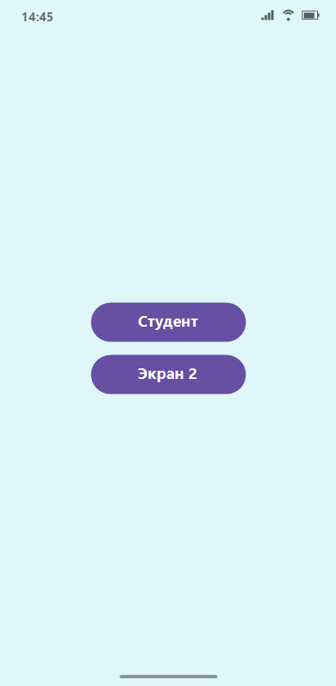
Рисунок 1 – Главный экран приложения (Экран 1, фоновый цвет #E0F7FA)

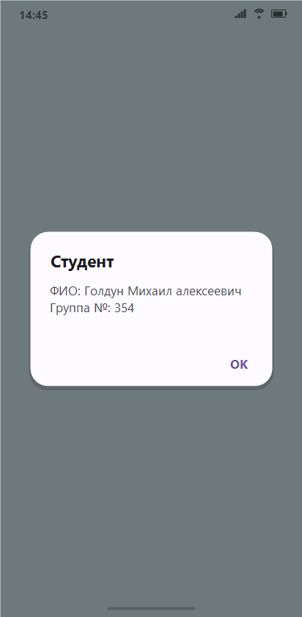
Рисунок 2 – Модальное окно AlertDialog с информацией о студенте на первом экране

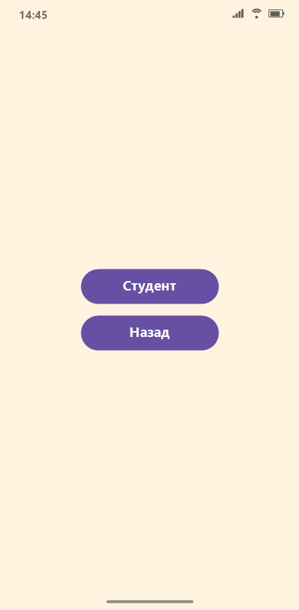
Рисунок 3 – Второй экран приложения (Экран 2, фоновый цвет #FFF3E0)

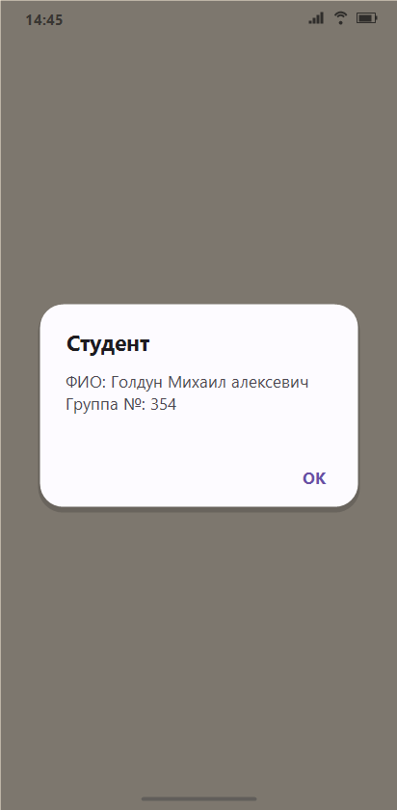
Рисунок 4 – Модальное окно AlertDialog с информацией о студенте на втором экране

Заключение
В ходе выполнения практической работы №6 были успешно освоены архитектурные принципы межэкранного взаимодействия в Android-приложениях с использованием объектов явного намерения Explicit Intent. Было изучено функционирование системного стека Activity Back Stack и работа метода finish() для корректного освобождения системных ресурсов.

Реализована генерация модальных диалоговых окон AlertDialog на основе порождающего паттерна Builder с динамическим выводом информации об авторе работы (студент группы 354 Голдун Михаил Алексеевич). Освоены методы программного изменения фонового цвета корневых контейнеров ConstraintLayout с помощью Color.parseColor(). Все исходные файлы Kotlin и разметки XML снабжены всесторонними профессиональными комментариями. Цель практической работы полностью достигнута.

